Лабораторная работа №4
  - Работа с репозиториями git: Gitflow и общепринятые коммиты
Липатников Андрей
2026-10-07
Аннотация
В данном отчёте представлены результаты выполнения лабораторной работы по теме «Работа с репозиториями git».
В ходе работы установлен пакет git-flow и инструменты для семантического версионирования на базе Node.js, выполнен практический сценарий работы с тестовым репозиторием: создание репозитория, инициализация git-flow, формирование релизов 1.0.0 и 1.2.3 с журналом изменений и публикацией релизов на GitHub.
Сделаны выводы о достижении поставленной цели.
Содержание

1. Введение

1.1 Актуальность
Современная разработка программного обеспечения ведётся командами, где одновременно идут доработка текущего выпуска и подготовка следующего. Без строгой модели ветвления история проекта превращается в запутанный набор коммитов, а выпуски теряют воспроизводимость. Модель Gitflow упорядочивает этот процесс раздельными ветками для функций, релизов и исправлений, а общепринятые коммиты (Conventional Commits) в связке с семантическим версионированием позволяют автоматически вести журнал изменений и присваивать версии. Для курса «Операционные системы» эти навыки обязательны: весь практикум сдаётся через git-репозиторий, и правильная структура веток с подписанными релизами — часть отчётности.

1.2 Цель работы
Получение навыков правильной работы с репозиториями git.

1.3 Задачи
- Установить программное обеспечение: git-flow, Node.js, pnpm, commitizen, standard-changelog.
- Выполнить работу для тестового репозитория: создать репозиторий git-extended и подключить его к GitHub.
- Преобразовать рабочий репозиторий в репозиторий с git-flow и общепринятыми коммитами: инициализировать git-flow, настроить формат коммитов через commitizen, сформировать релизы 1.0.0 и 1.2.3 с журналом изменений.

1.4 Объект и предмет исследования
- Объект исследования: процессы управления версиями и организации рабочего процесса в системе контроля версий git.
- Предмет исследования: применение модели ветвления Gitflow, общепринятых коммитов и семантического версионирования в тестовом репозитории git-extended.

1.5 Методы исследования
В работе использованы следующие методы:
- установка и настройка программного обеспечения через пакетный менеджер dnf и пакетный менеджер pnpm;
- практический эксперимент: последовательность команд git и git-flow над тестовым репозиторием;
- анализ результатов: проверка ветвей, тегов и релизов на GitHub.

1.6 Схема выполнения работы
На рис. 1 представлена общая последовательность действий при выполнении работы.


Рисунок 1: Блок-схема выполнения лабораторной работы

2. Теоретическая часть

2.1 Рабочий процесс Gitflow
Рабочий процесс Gitflow, опубликованный и популяризованный Винсентом Дриссеном, предполагает выстраивание строгой модели ветвления с учётом выпуска проекта. Модель ориентирована на рабочий процесс на основе релизов и включает отдельную ветку для исправлений ошибок в рабочей среде.
В модели Gitflow используются две основные ветви: в ветке master хранится официальная история релиза (всем коммитам рекомендуется присваивать номер версии), а ветка develop предназначена для объединения всех функций. Из ветки develop создаются функциональные ветки feature и ветки выпуска release; по завершении работы ветка feature сливается с develop, а ветка release — с ветками develop и master. Если в master обнаружена проблема, из неё создаётся ветка исправления hotfix — единственная ветка, создаваемая непосредственно от master; по завершении она сливается с develop и master, и master помечается обновлённым номером версии. Наличие отдельных веток позволяет одной команде дорабатывать текущий выпуск, пока другая готовит функции для следующего, а исправления вносить, не прерывая рабочий процесс.
Инициализация структуры в существующем репозитории выполняется командой git flow init; для GitHub параметр Version tag prefix устанавливается в v.

2.2 Семантическое версионирование
Версия программного обеспечения задаётся в виде кортежа МАЖОРНАЯ_ВЕРСИЯ.МИНОРНАЯ_ВЕРСИЯ.ПАТЧ. Номер версии увеличивается: мажорную версию — при обратно несовместимых изменениях API, минорную — при добавлении новой функциональности без нарушения обратной совместимости, патч-версию — при обратно совместимых исправлениях. Для предрелизных и билд-метаданных допускаются дополнительные обозначения. На практике применяются комплексные продукты, использующие информацию из коммитов системы версионирования, — поэтому коммиты должны иметь стандартизованный вид.

2.3 Общепринятые коммиты (Conventional Commits)
Спецификация Conventional Commits — соглашение о том, как писать сообщения коммитов, совместимое с семантическим версионированием. Структура коммита:
<тип>(<область>): <описание изменения>
<пустая линия>
[необязательное тело]
<пустая линия>
[необязательный нижний колонтитул]
Заголовок обязателен; любая строка сообщения не может быть длиннее 100 символов; тема описывает изменение кратко, в повелительном наклонении настоящего времени, без заглавной первой буквы и точки в конце. Тело включает мотивацию изменения и противопоставление предыдущему поведению; нижний колонтитул содержит информацию о критических изменениях, внешние ссылки и ссылку на закрываемую issue. Критические изменения помечаются префиксом BREAKING CHANGE:.
Основные типы коммитов приведены в табл. 1.
Таблица 1: Основные типы коммитов Conventional Commits
Тип | Назначение | Соответствие SemVer
fix: | исправление ошибки в коде | PATCH
feat: | новая функциональность | MINOR
BREAKING CHANGE: | изменение, нарушающее обратную совместимость | MAJOR
revert: | отмена предыдущей фиксации | —
docs:, style:, refactor:, perf:, test:, build:, ci:, chore: | документация, форматирование, рефакторинг, производительность, тесты, сборка, CI | —

Соглашение Angular требует дополнительные типы: build (система сборки, внешние зависимости), ci (конфигурация CI), docs (документация), perf (производительность), refactor, style, test. Областью действия должно быть имя затронутого пакета, с исключениями packaging и changelog.
Более подробно про Git и Bash см. в [1–3].

3. Материалы и методы
- Среда выполнения: Fedora 41 (Sway) на виртуальной машине VirtualBox (настроена в лабораторной работе №1).
- Устанавливаемое ПО: git-flow (из репозитория Copr), Node.js и pnpm, глобальные пакеты commitizen и standard-changelog, утилита gh.
- Тестовый репозиторий: git-extended на GitHub, подключённый по SSH.
- Методы: последовательное выполнение команд из методических указаний с фиксацией каждого шага скриншотом; проверка состояния ветвей, тегов и релизов.

4. Выполнение лабораторной работы

4.1 Установка программного обеспечения

4.1.1 Установка git-flow
Включён репозиторий Copr и установлен пакет git-flow (рис. 2, рис. 3):
dnf copr enable elegos/gitflow
dnf install gitflow
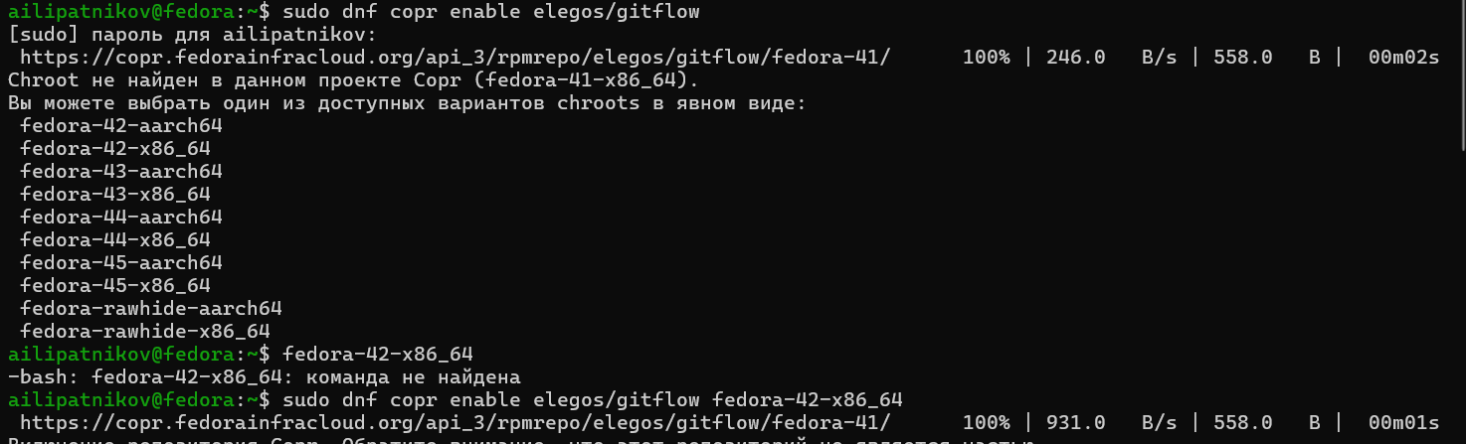
Рисунок 2: Включение репозитория Copr

Рисунок 3: Установка git-flow

4.1.2 Установка Node.js и pnpm
Установлены Node.js и pnpm (рис. 4, рис. 5):
dnf install nodejs
dnf install pnpm
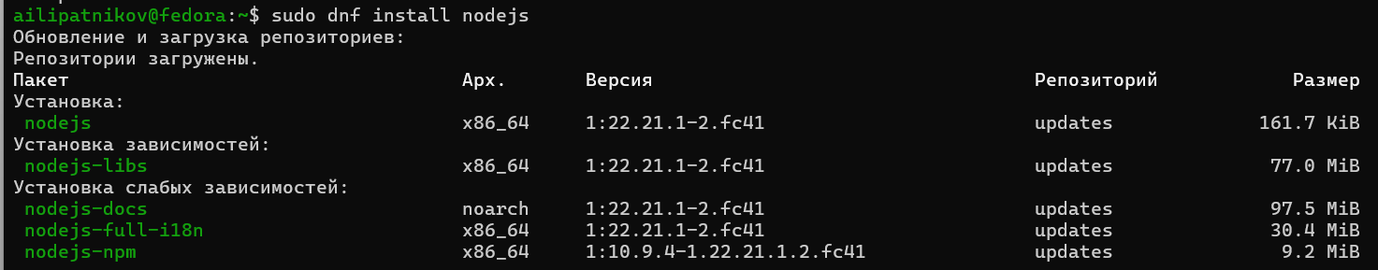
Рисунок 4: Установка Node.js

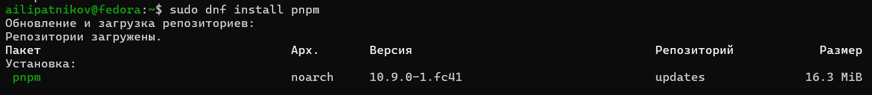
Рисунок 5: Установка pnpm

4.1.3 Настройка Node.js
Выполнена настройка окружения: каталог с исполняемыми файлами, устанавливаемыми yarn, добавлен в переменную PATH (рис. 6):
pnpm setup
source ~/.bashrc
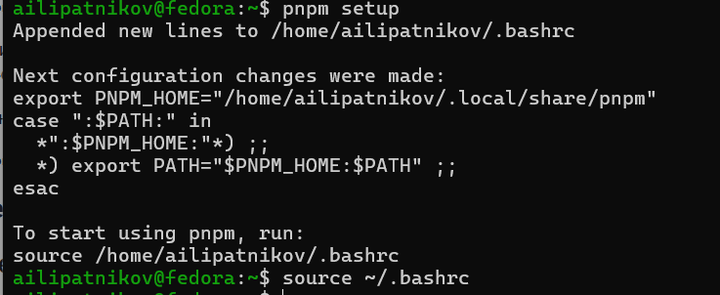
Рисунок 6: pnpm setup и source ~/.bashrc

4.2 Установка инструментов общепринятых коммитов
Установлены глобально commitizen (для помощи в форматировании коммитов; устанавливается скрипт git-cz) и standard-changelog (для создания журналов изменений) (рис. 7, рис. 8):
pnpm add -g commitizen
pnpm add -g standard-changelog
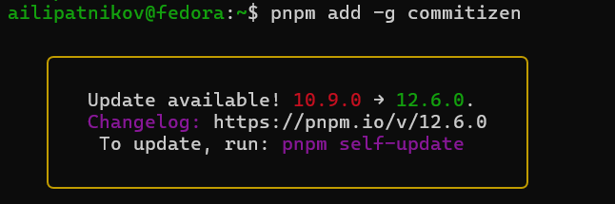
Рисунок 7: Установка commitizen

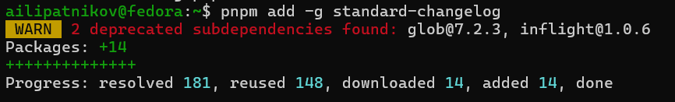
Рисунок 8: Установка standard-changelog

4.3 Создание репозитория
Создан репозиторий git-extended на GitHub (рис. 9). Выполнен первый коммит, репозиторий подключён как удалённый и отправлен на GitHub (рис. 10):
git commit -m "first commit"
git remote add origin git@github.com:<username>/git-extended.git
git push -u origin master
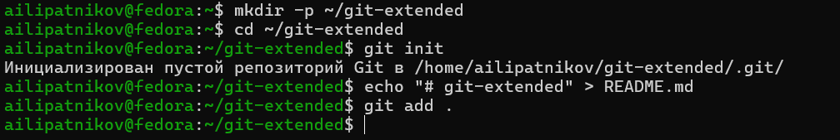
Рисунок 9: Создание репозитория на GitHub

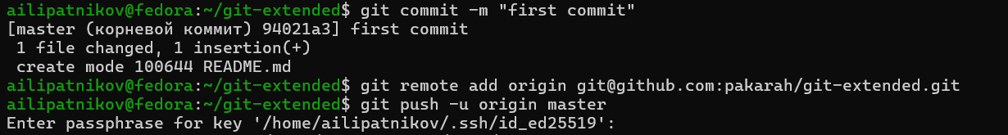
Рисунок 10: Первый коммит и отправка на GitHub

4.4 Конфигурация общепринятых коммитов
Инициализирована конфигурация для пакетов Node.js (рис. 11):
pnpm init
Заполнены параметры пакета: название, лицензия CC-BY-4.0. В файл package.json добавлена команда для формирования коммитов (рис. 12):
"config": {
"commitizen": {
"path": "cz-conventional-changelog"
}
}
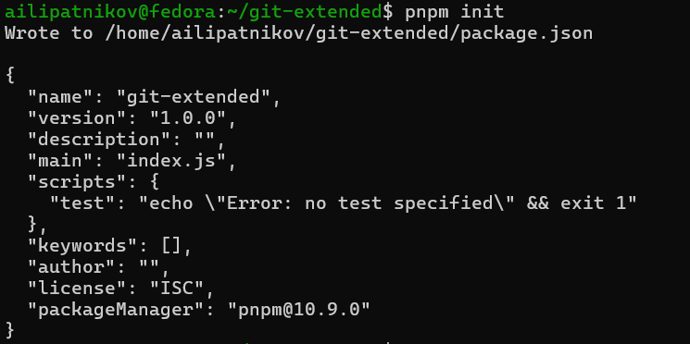
Рисунок 11: Инициализация package.json

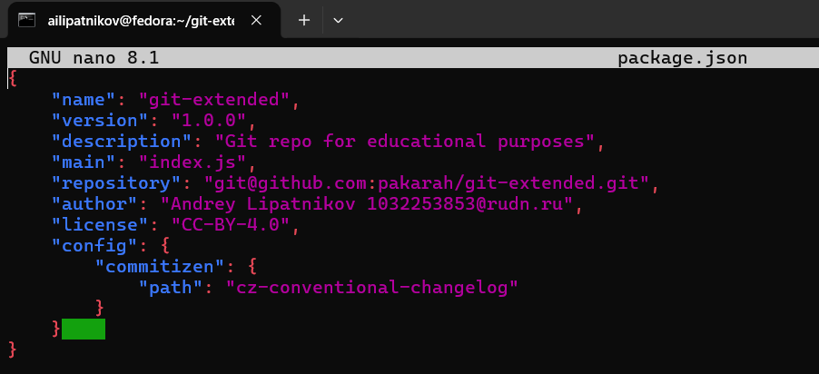
Рисунок 12: Файл package.json после конфигурации
Новые файлы добавлены в индекс, выполнен коммит через git-cz, изменения отправлены на GitHub (рис. 13):
git add .
git cz
git push
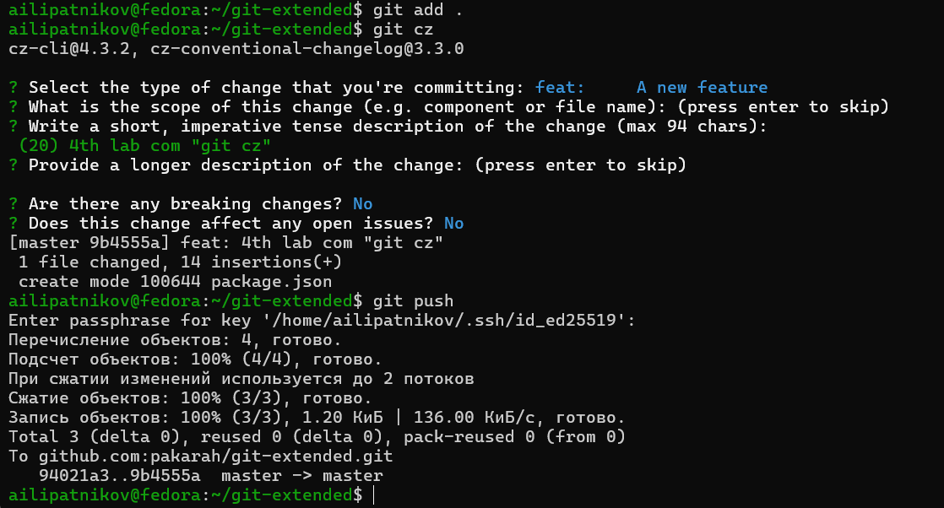
Рисунок 13: git add, git cz, git push

4.5 Конфигурация git-flow
Инициализирован git-flow, префикс для ярлыков установлен в v (рис. 14). Проверена текущая ветка (рис. 15): после инициализации работа идёт в ветке develop.
git flow init
git branch
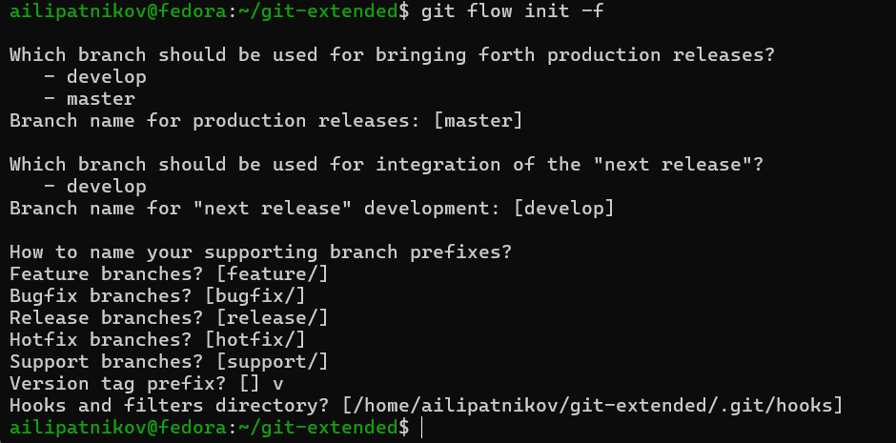
Рисунок 14: Инициализация git-flow

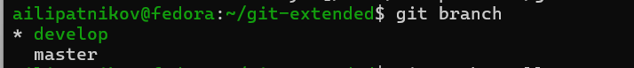
Рисунок 15: Проверка ветки
Весь репозиторий загружен в хранилище, внешняя ветка установлена как вышестоящая для ветки develop (рис. 16, рис. 17):
git push --all
git branch --set-upstream-to=origin/develop develop
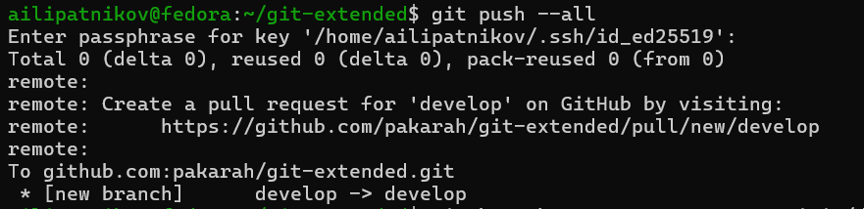
Рисунок 16: Отправка всех веток на GitHub

Рисунок 17: Установка вышестоящей ветки

4.6 Создание релиза 1.0.0
Создан релиз с версией 1.0.0 (рис. 18):
git flow release start 1.0.0
Создан журнал изменений первой генерацией standard-changelog, добавлен в индекс и зафиксирован (рис. 19):
standard-changelog --first-release
git add CHANGELOG.md
git commit -am 'chore(site): add changelog'
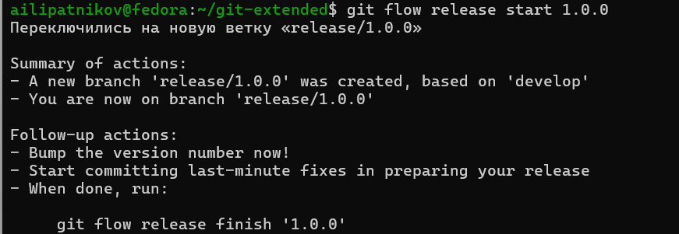
Рисунок 18: Создание релиза 1.0.0

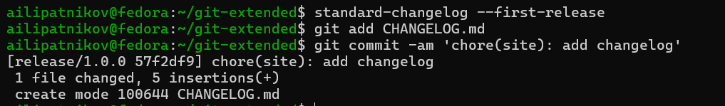
Рисунок 19: Журнал изменений для первого релиза
Релизная ветка слита с основной (рис. 20), данные отправлены на GitHub вместе с тегами (рис. 21, рис. 22):
git flow release finish 1.0.0
git push --all
git push --tags
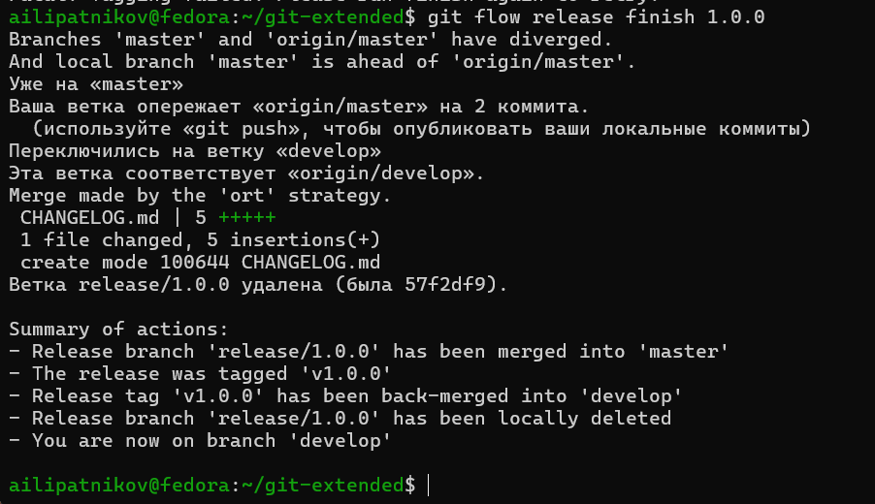
Рисунок 20: Завершение релиза 1.0.0

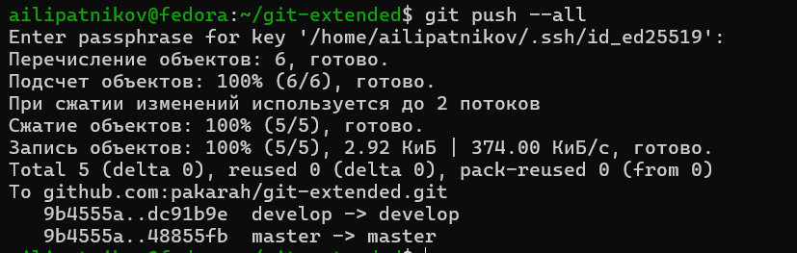
Рисунок 21: Отправка веток после релиза 1.0.0

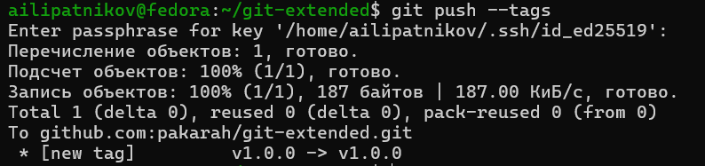
Рисунок 22: Отправка тегов после релиза 1.0.0
Создан релиз на GitHub с журналом изменений в описании (рис. 23):
gh release create v1.0.0 -F CHANGELOG.md
Рисунок 23: Создание релиза v1.0.0 на GitHub

4.7 Разработка новой функциональности
Создана ветка для новой функциональности; после завершения работы ветка объединена с develop (рис. 24, рис. 25):
git flow feature start feature_branch
git flow feature finish feature_branch
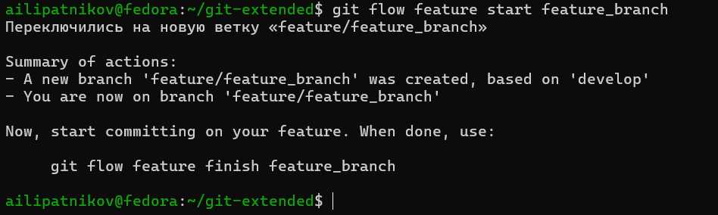
Рисунок 24: Создание функциональной ветки

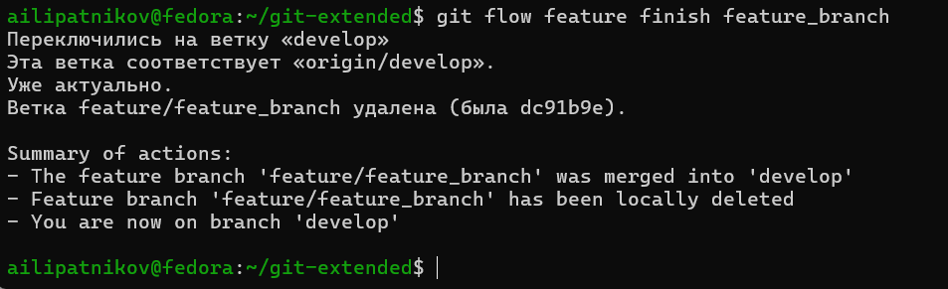
Рисунок 25: Завершение работы с функциональной веткой

4.8 Создание релиза 1.2.3
Создан релиз с версией 1.2.3, номер версии обновлён в файле package.json (рис. 26):
git flow release start 1.2.3
Обновлена версия в package.json — установлена в 1.2.3 (рис. 26).
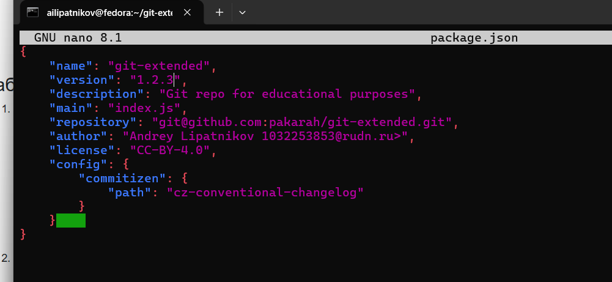
Рисунок 26: Создание релиза 1.2.3 и обновление версии в package.json
Создан журнал изменений обновлённой генерацией (рис. 27), добавлен в индекс и зафиксирован (рис. 28):
standard-changelog
git add CHANGELOG.md
git commit -am 'chore(site): update changelog'
Рисунок 27: Генерация журнала изменений

Рисунок 28: Обновление журнала изменений
Релизная ветка слита с основной (рис. 29), данные и теги отправлены на GitHub (рис. 30, рис. 31):
git flow release finish 1.2.3
git push --all
git push --tags
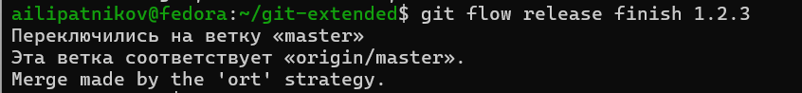
Рисунок 29: Завершение релиза 1.2.3

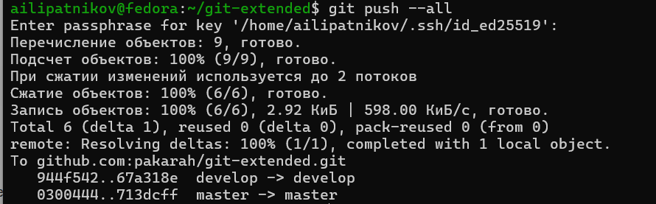
Рисунок 30: Отправка веток после релиза 1.2.3

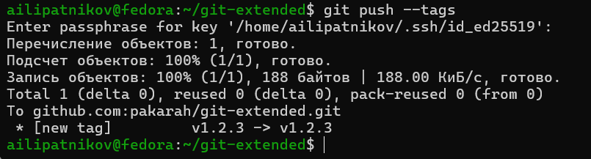
Рисунок 31: Отправка тегов после релиза 1.2.3
Создан релиз v1.2.3 на GitHub с комментарием из журнала изменений (рис. 32):
gh release create v1.2.3 -F CHANGELOG.md
Рисунок 32: Создание релиза v1.2.3 на GitHub

5. Результаты
В ходе работы получены следующие результаты:
- установлено программное обеспечение: git-flow (из Copr), Node.js, pnpm, commitizen, standard-changelog;
- создан тестовый репозиторий git-extended и подключён к GitHub;
- репозиторий преобразован в репозиторий с git-flow (префикс тегов v) и общепринятыми коммитами (cz-conventional-changelog в package.json);
- созданы и опубликованы релизы: теги v1.0.0 и v1.2.3 на GitHub с журналом изменений CHANGELOG.md в описании;
- выполнен полный цикл работы с функциональной веткой: feature start и feature finish.

6. Обсуждение результатов
Последовательность выполнения соответствует методическим указаниям: модель ветвления Gitflow развёрнута на тестовом репозитории, коммиты формируются в стандартизованном виде через commitizen, релизы нумеруются по семантическому версионированию и автоматически сопровождаются журналом изменений standard-changelog. Разделение ветвей показало главное свойство модели: исправления и релизы не пересекаются с текущей разработкой — после git flow release start 1.0.0 в ветке релиза допустима только отладка и документация, новые функции туда не попадают. Связка типов коммитов с компонентами версии (fix → PATCH, feat → MINOR, BREAKING CHANGE → MAJOR) позволяет в дальнейшем вести версионирование автоматически. Замеченных отклонений от ожидаемого поведения команд не зафиксировано.

7. Заключение
- Цель работы достигнута: получены навыки правильной работы с репозиториями git.
- Освоены модель ветвления Gitflow (ветки master, develop, feature, release, hotfix) и инструмент git-flow.
- Освоены общепринятые коммиты (Conventional Commits) и семантическое версионирование; сформированы и опубликованы релизы v1.0.0 и v1.2.3 с журналом изменений.
- Полученные навыки применимы ко всем последующим работам курса: репозиторий оформлен по стандарту, релизы публикуются утилитой gh.

Список литературы
1. Robbins A. Bash Pocket Reference. O’Reilly Media, 2016. 156 с.
2. Zarrelli G. Mastering Bash. Packt Publishing, 2017. 502 с.
3. Newham C. Learning the bash Shell: Unix Shell Programming. O’Reilly Media, 2005. 354 с.

8. Что выносится в приложения
При необходимости сюда выносятся:
- листинги программ;
- большие таблицы с исходными данными;
- промежуточные выкладки;
- акты внедрения и т.п.
Каждое приложение начинается с новой страницы и имеет заголовок (например, «Приложение А. Листинг программы»).

